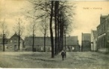
(27) Herinrichting Markt Vlodrop

De Markt in Vlodrop wordt vernieuwd. Inhoudelijke Info: Projectleider van de gemeente Roerdalen, Dhr. Jo Claassen (0475) 538888, via email: herinrichting@roerdalen.nl De Markt in Vlodrop werd al meerdere keren aangepakt. Dit kostte steeds veel geld en inspanning. Ook nu weer! En elke keer bleek dat de verandering / vernieuwing niet altijd een verbetering bleek te zijn. Onder andere: De doorgaande weg liep dwars door het kermis- en weekmarktterrein; Er waren gevaarlijke onoverzichtelijke bochten; De laatste tijd: staat er teveel blik op de Markt, waardoor deze geen mooie uitstraling/sfeer heeft. Op onderstaande foto; toen slechts enkele auto ‘s. Dit keer willen we dit allemaal voorkomen. Wat het parkeren betreft wordt getracht dit zoveel mogelijk achter het gemeentehuis te laten plaatsvinden. Er zullen voldoende bomen en groen worden aangeplant. Ook is er is aandacht voor de opritten van de woningen langs deze parkeerplaats. Deze bewoners zullen geen last meer van de overige parkeerders ondervinden. De parkeerplaatsen en toegang naar de opritten zal waarschijnlijk worden gescheiden. Laden, lossen en kort parkeren zal op de Markt vóór het gemeentehuis, weliswaar enigszins beperkt, mogelijk blijven.
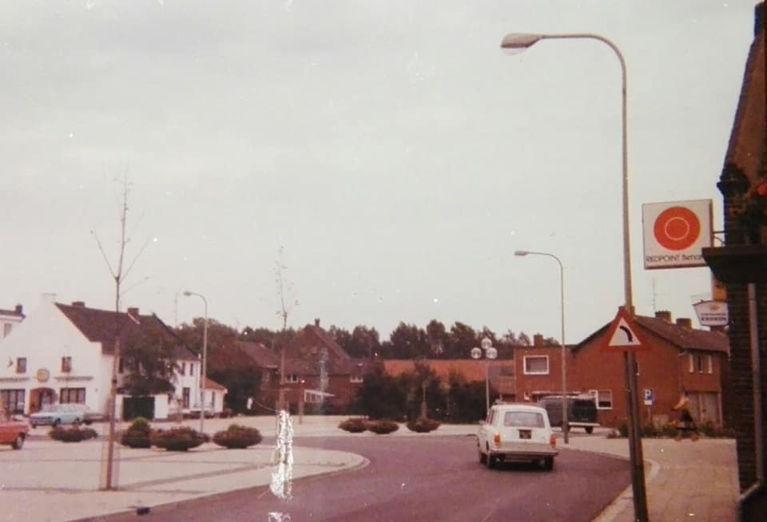
Foto: Wendy Willemsen. ± 1977. De foto is nog uit de tijd dat bakkerij Wolters nog bestond. (Harie van bekker Lei). Zie het reclamebord rechts aan de gevel van zijn huis. Een groot vierkant wit bord met een rood rond vlak. In dit rode vlak een dunne gele cirkel. Beneden een tekst bestaande uit twee woorden. Voor wat maakte dit bord reclame? Toen deze foto werd genomen, was de Markt nog niet zo lang geleden gerenoveerd. De boompjes zijn nog jong. De nieuwe moderne lampen (vier grote heldere glazen bollen zijn alweer vervangen. Er staan nog geen appartementjes tussen De Lindeboom en de voormalige SPAR winkel in de Grootestraat. Ja…..de Markt straalde toen nog rust uit.

